
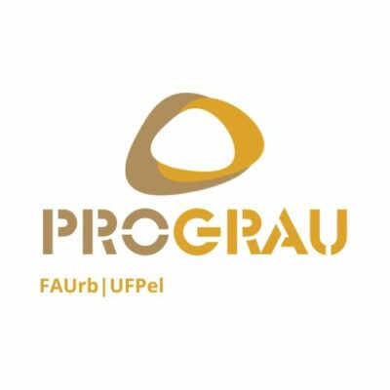
Universidade Federal de Pelotas
Programa de Pós-graduação em
Arquitetura e Urbanismo

Mestrado em Arquitetura e Urbanismo

FORMULÁRIO PARA MARCAÇÃO DE BANCAS DE
QUALIFICAÇÃO DE DISSERTAÇÃO

- Nome completo do aluno:

- Ano de ingresso no PROGRAU:

- Nome do Orientador: Prof. Dr.
Nome da Coorientador: Prof. Dr.

- Tipo de Banca: Defesa de Qualificação de Dissertação

- Data / horário:

- Título do Trabalho:

- Local: Presencial ou online

- Composição da banca de Qualificação de Dissertação:

Membro Interno: Prof. Dr.
Nome: (Orientador)

Membro Interno: Prof. Dr.
Nome:

Membro Externo: Prof. Dr.
Nome:
Instituição:

Assinatura do Aluno:

Assinatura do Orientador: Prof. Dr.

Data:

Rua Benjamin Constant, 1359, Pelotas/RS, CEP 96010020 Telefone: 53-3284-5501 E-mail: prograu@ufpel.edu.br

